Муниципальное бюджетное дошкольное образовательное учреждение «Детский сад комбинированного вида №56»
Конспект
итоговой образовательной
деятельности в средней
коррекционной группе
«Путешествие колобка»
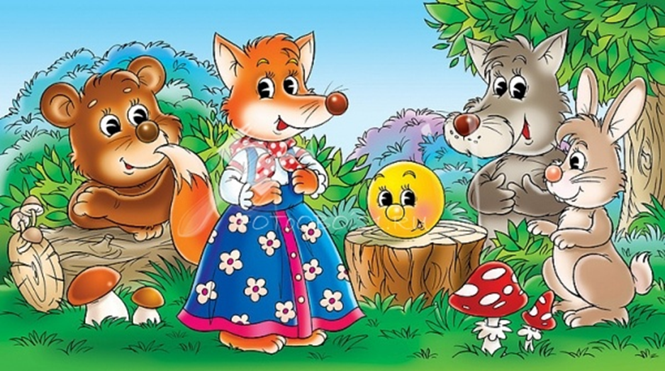

Подготовила
воспитатель
Козловская О.А.
г. Оренбург

Тема: Путешествие Колобка

Цель: Закрепить и обобщить знания полученные ранее.

Задачи:
Коррекционно - воспитательные:
Воспитывать в детях доброту и отзывчивость.
Воспитывать умение сотрудничать, анализировать собственную деятельность и деятельность товарища.
Воспитывать умение доводить начатое дело до конца.
Коррекционно - развивающие:
Развивать интегративные качества, память, внимание, мышление, воображение.
Развивать умение отвечать на вопросы воспитателя; умение самостоятельно действовать, при затруднениях обращаться к воспитателю за помощью.
Развивать зрительную реакцию на предметы окружающего мира; мелкую моторику.
Продолжать развивать умение согласовывать движения со словами.
Коррекционно - образовательные:
Закреплять знание персонажей сказки, последовательности событий сказки.
Закрепить умение сравнивать предметы по величине.
Упражнять в умении правильно держать кисть, хорошо промывать ее при рисовании
Продолжать формировать умение считать предметы в пределах пяти, узнавать и называть геометрические фигуры.
Закрепить признаки весны, знания о весенних цветах.

Создание среды для организации и проведения НОД.
Игрушки - колобок, заяц, лиса, волк, медведь; картинки с изображением времен года, цветов; конверт с письмом от волшебника; шкатулка; « кочки»; дидактическая игра «Что лишнее»; счетный материал – медвежата; картинка медведя из геометрических фигур; листы бумаги; кисти, краски, баночки с водой.

Виды детской деятельности:
Коммуникативная, познавательно – исследовательская, двигательная, восприятие художественной литературы, продуктивная.

Интеграция образовательных областей:
Социально – коммуникативное развитие - развивать общение и взаимодействие ребенка со взрослыми и сверстниками, самостоятельность, целенаправленность; развивать эмоциональную отзывчивость, сопереживание; формировать безопасное поведение в природе.
Познавательное развитие – развивать любознательность воображение, творческую активность; формировать познавательные действия, первичные представления об объектах окружающего мира.
Речевое развитие – обогащать активный словарь; развивать связную, речь; знакомить с книжной культурой.
Художественно – эстетическое развитие –развивать умение воспринимать художественную литературу, фольклор; стимулировать сопереживание персонажам художественных произведений; развивать самостоятельную творческую деятельность.
Физическое развитие – развивать мелкую моторику рук, двигательную активность, координацию.

Ход:
Воспитатель обращается к детям:
Кто-то бросил мне в оконце, посмотрите, письмецо.
Может это - лучик солнца, что щекочет мне лицо?
Может это - воробьишко, пролетая, обронил?
Может, кот письмо, как мышку, на окошко заманил?
- Ребята, вам хочется узнать от кого пришло письмо? Сейчас посмотрим… (воспитатель открывает конверт)
-А письмо нам прислал сказочник. Ребята, вы любите сказки? (ответы детей)
- Какие сказки вы знаете? (дети перечисляют знакомые сказки)
- Сейчас я загадаю вам загадку, а вы отгадайте из какой сказки этот герой.
Не лежалось на окошке
Покатился по дорожке?
Дети: - Колобок.
Воспитатель: - Ребята, вам знакома эта сказка? Кого повстречал колобок на своем пути?
Дети: - Зайца, Волка, Медведя, Лису.
- Сказочник предлагает совершить путешествие по новой сказке
« Колобок». Согласны? (ответ детей)
- Что же тогда отправимся в путь! Ну а как мы узнаем дорогу? Может сказочник в письме что- то написал? (смотрит) Ну конечно! (читает)
« Ребята, дорогу вам покажет колобок, он ждет вас в волшебной шкатулке. Но чтобы добраться до шкатулки вам предстоит перейти болото. Болото пройти не просто, нужно наступать только на кочки, чтобы не увязнуть (на полу выложены кочки)
Дети идут друг за другом, наступая на «кочки» и находят шкатулку.
- Вот и шкатулка.
Воспитатель достает колобка.
Колобок: - Здравствуйте ребята.
Я веселый колобок,
Колобок – румяный бок,
Я от бабушки ушел,
Я от дедушки ушел.
По дорожке покатился
И в шкатулке очутился.
Воспитатель:
- Колобок, сказочник нам прислал письмо и в нем написано, что ты покажешь нам дорогу в новую сказку.
Колобок: - Конечно! Я ведь тоже люблю все новое и интересное!
Воспитатель : - Что ж тогда в путь!
Покатился колобок, а на встречу ему зайчик идей и плачет.
Колобок: – Зайчик, почему ты плачешь?
Зайчик: - Мне в лесной школе загадали загадки, а я не смог их разгадать, помогите мне, пожалуйста.
Колобок: - Конечно поможем, правда, ребята?
1.Бродит тропкой полевой,
Дарит нам букеты,
Яркий свет, палящий зной,
Что же это? ( лето)
- Ребята покажите мне картинку на которой изображено лето.
( дети показывают)
2. Пришла без красок
И без кисти,
А перекрасила все листья.
( осень)
- Ребята покажите мне картинку на которой изображена осень
( дети показывают)
3.Снег на полях,
Лед на водах,
Вьюга гуляет,
Когда это бывает?
(зимой)
- Ребята покажите мне картинку на которой изображена зима.
( дети показывают)
4. Пришли теплые деньки,
Зазвенели ручейки
Подснежник расцветает.
Когда это бывает? ( весной)

- Ребята покажите мне картинку на которой изображена весна
(дети показывают)
- А назовите признаки весны (ответы детей)
Зайчик: - Спасибо тебе колобок , спасибо вам ребята, я все запомнил.
Воспитатель :-И покатился колобок дальше, а на встречу ему…(дети: - волк!)
Колобок: - Волк, а ты почему грустный?
Волк: - Мне в лесной школе дали задание, а я не могу справиться.
Колобок: - Не переживай, мы тебе поможем.
Проводится игра с карточками « Что лишнее»
( детям предлагаются карточки с картинками, нужно найти лишнюю, и объяснить, почему она лишняя)
Дети выполняют задание.
Волк : - Спасибо колобок и ребята, что помогли мне выполнить задание, до свидание.
Воспитатель : - И покатился колобок дальше и встретил…( дети: - медведя)
Медведь: - Здравствуй колобок, здравствуйте ребята, вы не видели моих озорных медвежат? (дети: - нет)
Медведь:- Вот озорники, пришла весна, они выбрались из берлоги и теперь так и резвятся, радуются яркому солнцу, зеленой травке.
Воспитатель: - Ребята, а давайте мы тоже с вами превратимся в озорных медвежат и поиграем.
Физминутка:
Медвежата в чаще жили
Головой своей крутили
Вот так вот так
Головой своей крутили.
Медвежата мед искали
Дружно дерево качали.
Вперевалочку ходили
И из речки воду пили,
А потом они плясали
Выше лапы поднимали
Вот так, вот так
Выше лапы поднимали.

Медведь: Ах, вот они, мои медвежата!
Ребята, помогите мне их посчитать!
Работа со счетным материалом.
1 задание: нужно взять три мишки разные по размеру и поставить их от большего к меньшему.
2 задание: нужно назвать какого цвета первый мишутка, второй , третий.
Медведь: - А еще помогите мне разобраться, из каких геометрических фигур состоит эта картинка ( показывает изображение мишутки)
Ребята называют из каких геометрических фигур состоит медведь.
Медведь: - Спасибо тебе колобок , спасибо вам ребята, что помогли разобраться, я все запомнил.
Воспитатель : - И покатился колобок дальше, а на встречу ему бежит…
( дети: – лиса)
Лиса:
Колобочек, мой дружочек
За тобой бежать нет мочи
Колобок - колобок я тебя съем!
Колобок: - Не ешь меня я тебе песенку спою.
Лиса: - Не надо мне песенку, ты лучше помоги мне разобраться, какие цветы расцвели у меня на полянке.
Дети называют цветы отмечая их цвет.
Лиса:- А больше всего мне нравятся вот эти цветы, одуванчики, их сейчас так много в лесу.
Воспитатель:- Да лисичка одуванчики одни из первых появляются весной, словно желтое солнышко в молодой зеленой траве.
На своей высокой ножке,
Поднимаясь к вышине
Он растет и на дорожке
И в ложбинке на траве.
Психогимнастика « Одуванчики» (дети изображают как растут одуванчики)
Воспитатель:- А сейчас, я предлагаю вам нарисовать в подарок лисичке одуванчики на этих зеленых лужайках.
Дети под спокойную музыку рисуют одуванчики.
Проводится пальчиковая гимнастика «Цветы».
Лиса: - Спасибо вам ребята, какой красивый луг получился! И тебе спасибо колобок, что привел ко мне в гости таких смышленых ребят, за это я тебя есть не буду.
Воспитатель: - Ну что, нам пора возвращаться в детский сад. Спасибо тебе Колобок за интересное путешествие.
Воспитатель: - Ну вот, ребята, сегодня мы с вами побывали в новой сказке. Понравилось наше путешествие? Что больше всего запомнилось? Кому мы помогали?
Итог занятия.
Дети переходят к самостоятельной игровой деятельности.

